Über 1.000 Meter sind möglich: igus entwickelt weltweit erstes angetriebenes e-kettensystem für lange Wege
drive-chain punktet mit höchster Dynamik, langer Lebensdauer und spart dabei bis zu 6 Tonnen Gewicht

Hannover/Köln, 31. Mai 2022 – Nahezu grenzenlos auf langen Wegen, hohe Dynamik, lange Laufzeiten – das zeichnet die neuartige drive-chain von igus aus. Die weltweit erste Energiekette mit eigenem Antrieb sorgt für deutlich höhere Laufzeiten auf extrem langen Verfahrwegen, weil kaum Belastungen durch Zug- und Schubkräfte auf die e-kette wirken. Davon profitieren unter anderem schienengebundene Automatisierte Stapelkrane (ASC) in den Häfen dieser Welt.
Vor 40 Jahren waren Containerschiffe im Vergleich zu heute Winzlinge. Sie fassten durchschnittlich 1.000 Container. Heute laden Giganten der Triple-E-Klasse fast 24.000 Container – Tendenz steigend. Ein Gigantismus, der Häfen vor Herausforderungen stellt, denn sie müssen ihre Infrastruktur kontinuierlich vergrößern. So auch die Automatisierten Stapelkrane (ASC), die Container auf Lkw und Zugwaggons laden. Die riesigen Brückenkrane legen auf Schienen inzwischen Strecken von mehreren hundert Metern und mehr zurück. In vielen Fällen folgen die Motorleitungen der Bewegung der ASC-Krane. „Bei Längen von über 1.000 Metern wirken allerdings enorme Schub- und Zugkräfte auf die e-ketten“, sagt Jörg Ottersbach, Leiter Geschäftsbereich e-ketten bei igus. „Um diese Belastung zu verhindern und die Langlebigkeit der Energieführungen in Extremanwendungen weiter zu optimieren, entwickeln wir als erster Hersteller der Welt eine Energiekette mit eigenem Antrieb.“

e-ketten folgen mit eigenem Antrieb der Bewegung des ASC-Krans
Das Designkonzept drive-chain funktioniert wie folgt: Im Außenradius sind sogenannte Antriebsschwerter montiert, mit denen die e-kette im Untertrum angetrieben wird. Auf der unteren Schiene befinden sich motorbetriebene Reibräder an den Seiten und Rollen auf der Oberseite. Fährt der Kran los, starten auch die Reibräder ihre Motoren. Das Untertrum bewegt sich über die Schiene. Eine synchronisierte Bewegung, bei der über den Mitnehmer kaum noch Schub- und Zugkräfte auf die Kettenglieder wirken. „Somit erreichen wir auf Strecken von 1.000 Metern und mehr eine minimale Belastung, geringen Verschleiß und lange Laufzeiten“, zeigt sich Ottersbach überzeugt. Zusätzlich arbeitet igus bereits an einem alternativen Antriebskonzept. Hierbei werden die Reibräder durch Linearantriebe ersetzt.
e-ketten mit Antrieb sind eine Alternative zu Motortrommeln aus Stahl
Energieführungen mit eigenem Antrieb sind eine wirtschaftliche Alternative zu einer klassischen Energieführung, die seit Jahrzehnten in ASC-Kranen zum Einsatz kommt: Kabeltrommeln aus Stahl, welche die Motorleitungen auf- und abwickeln – oftmals in zwei Richtungen, wenn der Fixpunkt der Leitung in der Mitte der Wegstrecke liegt. Das Problem: Nähert sich der Kran diesem Fixpunkt, muss er abbremsen, um das Umschwenken der Leitungsführung zu ermöglichen. Dabei geht Zeit verloren – kritisch in Zeiten, in denen Häfen ihre Produktivität immer weiter steigern müssen. Darüber hinaus bringen Motortrommeln 4 bis 6 Tonnen Gewicht auf die Waage. Eine Zuladung, die den Energieverbrauch des Krans deutlich erhöht. „Da die drive-chain unterbrechungsfrei auf der Schiene fährt, müssen ASC-Krane in der Nähe des Fixpunkts in der Mitte nicht mehr abbremsen. Entsprechend produktiver können sie arbeiten“, sagt Ottersbach. „Gleichzeitig erhöht das e-kettensystem nicht das Gesamtgewicht und somit die benötigte Antriebsleistung der Anlage. Durch das geringere Gewicht sind selbst auf langen Wegen Geschwindigkeiten von 6 m/s möglich Das sind wesentliche Vorteile, von denen immer mehr Hafenbetreiber auf der ganzen Welt profitieren.“

ÜBER IGUS:

Die igus GmbH entwickelt und produziert motion plastics. Diese schmierfreien Hochleistungskunststoffe verbessern die Technik und senken Kosten überall dort, wo sich etwas bewegt. Bei Energiezuführungen, hochflexiblen Kabeln, Gleit- und Linearlagern sowie der Gewindetechnik aus Tribopolymeren führt igus weltweit die Märkte an. Das Familienunternehmen mit Sitz in Köln ist in 35 Ländern vertreten und beschäftigt weltweit über 4.500 Mitarbeiter. 2021 erwirtschaftete igus einen Umsatz von 961 Millionen Euro. Die Forschung in den größten Testlabors der Branche produziert laufend Innovationen und mehr Sicherheit für die Anwender. 234.000 Artikel sind ab Lager lieferbar und die Lebensdauer ist online berechenbar. In den letzten Jahren expandierte das Unternehmen auch durch interne Start-ups, zum Beispiel für Kugellager, Robotergetriebe, 3D-Druck, die Plattform RBTX für Lean Robotics und intelligente „smart plastics“ für die Industrie 4.0. Zu den wichtigsten Umweltinvestitionen zählen das „chainge“ Programm – das Recycling von gebrauchten e-ketten – und die Beteiligung an einer Firma, die aus Plastikmüll wieder Öl gewinnt.

Bildunterschrift: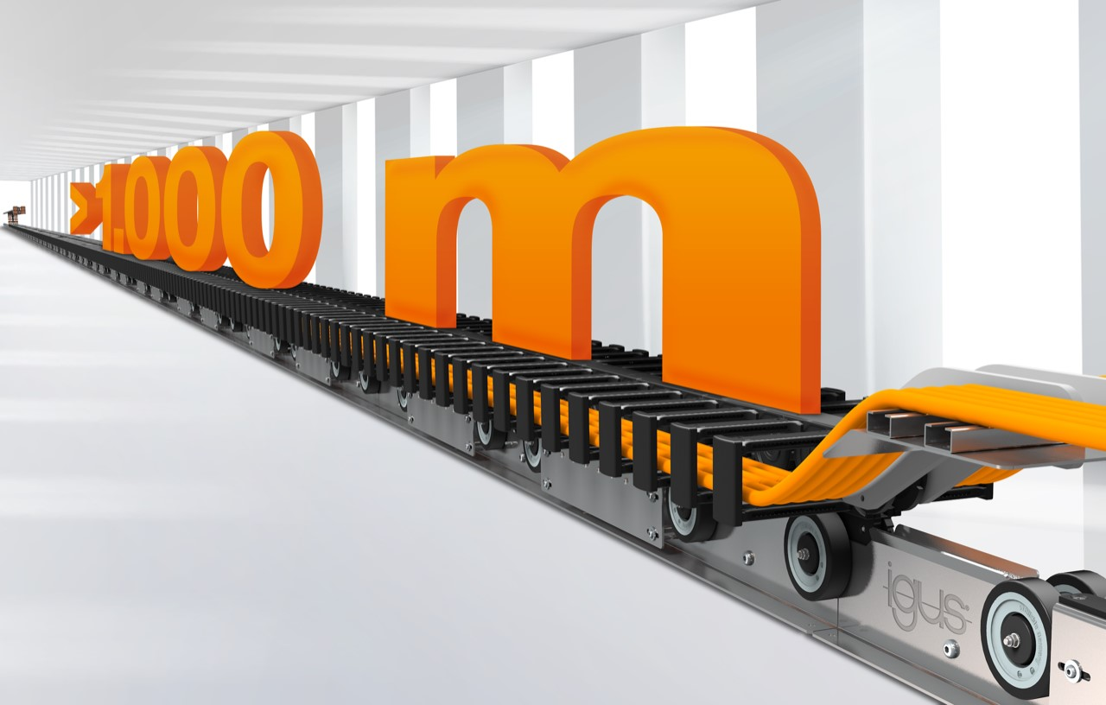
Bild PM2922-1
Hohe Dynamik & lange Laufzeiten: igus zeigt mit der drive-chain das weltweit erste angetriebene e-kettensystem für lange Wege von 1.000 Metern und mehr. (Quelle: igus GmbH)

PRESSEKONTAKTE:  Oliver Cyrus  Leiter Presse und Werbung  igus® GmbH  Spicher Str. 1a  51147 Köln  Tel. 0 22 03 / 96 49-459  ocyrus@igus.net  www.igus.de/presse | Selina Pappers  Managerin Presse & Werbung  igus® GmbH  Spicher Str. 1a  51147 Köln  Tel. 0 22 03 / 96 49-7276  spappers@igus.net  www.igus.de/presse

Die Begriffe "igus", “Apiro”, "chainflex", "CFRIP", "conprotect", "CTD", "drygear“, "drylin", "dry-tech", "dryspin", "easy chain", "e-chain", "e-chain systems", "e-ketten", "e-kettensysteme", "e-skin", "e-spool“, "flizz", „ibow“, „igear“, "iglidur", "igubal", „kineKIT“, "manus", "motion plastics", "pikchain", „plastics for longer life“, "readychain", "readycable", „ReBeL“, "speedigus", "triflex", "robolink" und "xiros" sind gesetzlich geschützte Marken in der Bundesrepublik Deutschland und gegebenenfalls auch international.

